基于web房屋出租管理系统的设计与实现

1. 登录注册页面

登录页面分为用户登录注册、房东登录注册、管理员登录，管理员不设注册，管理用户与房东的注册，登录注册均用正则验证用户名与密码长度及注册格式，注册时往邮箱发送验证码，设置验证码有效时间为60s

1. 管理员首页
2. 表设计

用户表

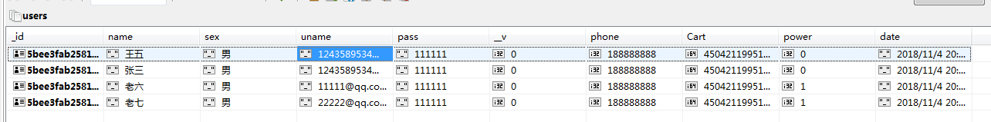

字段，power为0表示管理员，1时为租赁者，2是为普通用户

资讯表

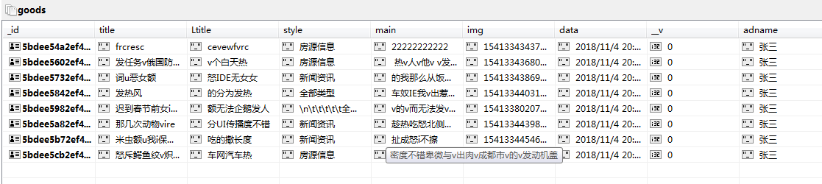

发布房屋表

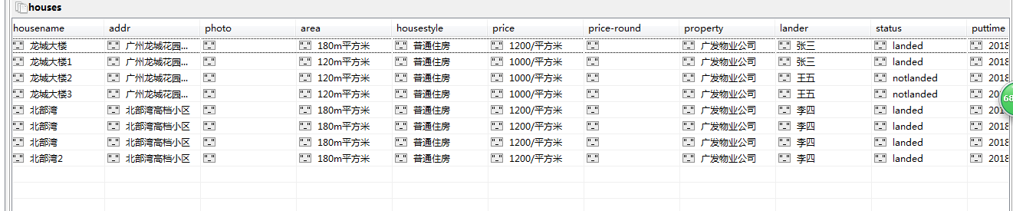

评论表

